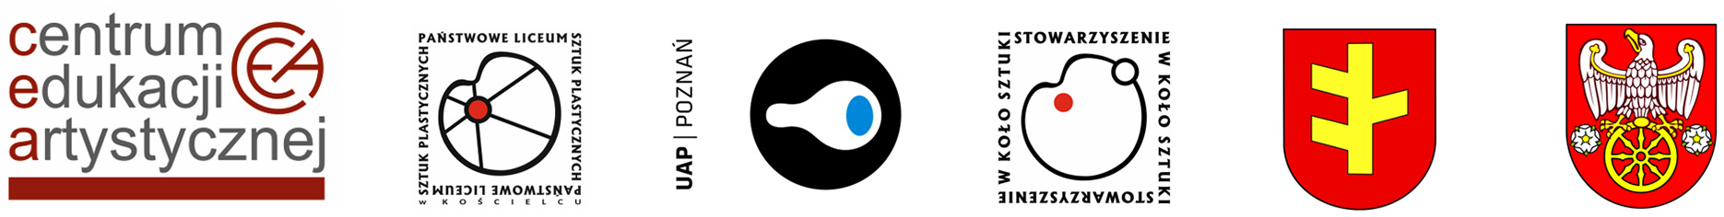

Organizator:
Centrum Edukacji Artystycznej w Warszawie
Współorganizatorzy:
Państwowe Liceum Sztuk Plastycznych w Kościelcu
Uniwersytet Artystyczny im. Magdaleny Abakanowicz w Poznaniu
Stowarzyszenie „W Koło Sztuki” na rzecz PLSP w Kościelcu
Urząd Miasta i Gminy Rychwał
Starostwo Powiatowe w Kole

ZBIORCZA LISTA PRAC
OGÓLNOPOLSKI KONKURS MALARSKI pt.: „PEJZAŻ – MOJE MIEJSCE”
dla uczniów najstarszych klas liceów plastycznych „RYCHWAŁ 2021”

…………………………………………………………………………………………………………………
Nazwa szkoły

…………………………………………………………………………………………………………………
Adres szkoły

L.p. | Imię i nazwisko ucznia | Technika i format | Imię i nazwisko nauczyciela

......................................................
Pieczęć szkoły

